Спецкурс «Microsoft Excel у профільному навчанні»

Тема 2. Розв’язування задач за допомогою формул

Тематична атестація з теми
- Створіть електронну таблицю для розрахунку енергетичної цінності фруктово-ягідної дієти, якщо відомо, якою є енергетична цінність продуктів, що входять до складу цієї дієти, та яку кількість кожного з продуктів рекомендується включати у щоденний раціон у різні дні тижня. Вихідні дані наведено на рис. 1. У клітинки, які містять знак «?», уведіть розрахункові формули та скопіюйте їх, щоб автоматично обчислити значення в діапазонах С20:Н20 та І13:К19.
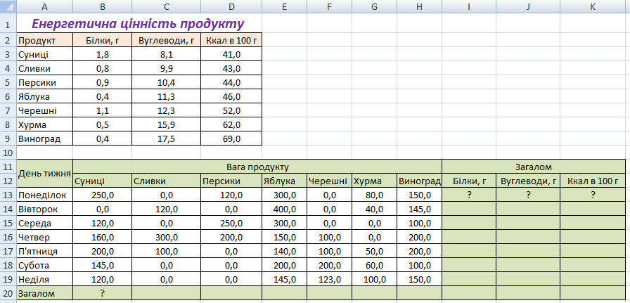
Рис. 1. Вихідні дані для розрахунку енергетичної цінності фруктово-ягідної дієти
- Створіть платіжно-розрахункову відомість за поданою формою (рис. 2). Дані у стовпцях D, Е і F обчисліть за допомогою формул. Нараховувана сума обчислюється як частка окладу, що дорівнює відношенню кількості відпрацьованих днів до загальної кількості робочих днів у місяці, записаної у клітинці D9. Сума податку з доходів становить 15 % від нарахованої суми.
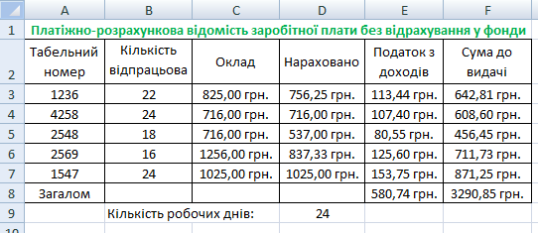
Рис. 2. Платіжно-розрахункова відомість
3. Визначте, у який банк вигідніше покласти гроші на депозитний рахунок на один рік, якщо:
♦ у банку 1 щомісяця нараховується 10% на залишок (станом на 1 лютого на рахунку буде стартова сума, збільшена на 10 %; станом на 1 березня - сума, що була 1 лютого, збільшена на 10 %, тощо) ;
♦ у банку 2 щомісяця нараховується 18 % від стартової суми, а на кінець року на депозиті буде стартова сума плюс сума всіх відсотків за 12 місяців;
♦ у банку 3 щомісяця на залишок нараховується прогресивний відсоток, початкове значення якого складає 5 % (станом на 1 лютого на рахунку буде стартова сума, збільшена на 5 %; станом на 1 березня — сума, яка була 1 лютого, збільшена на 6 %, станом на 1 квітня — сума, яка була 1 березня, збільшена на 7 %, тощо).
Для розв'язання задачі створіть електронну таблицю за зразком, поданим на рис. 3. Дані у діапазонах В6:В17, F6:F17 та у клітинці D17 слід обчислити за допомогою формул.
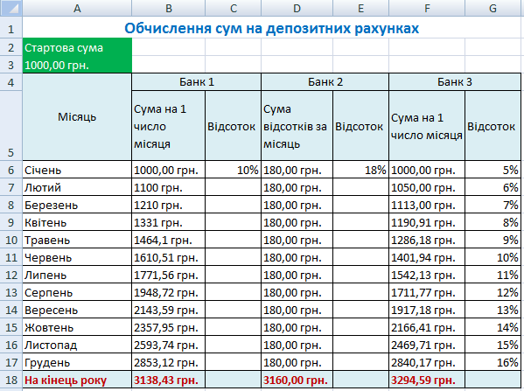
Рис. 3. Обчислення сум на депозитних рахунках

